Testi Lezione 6

Testo 01
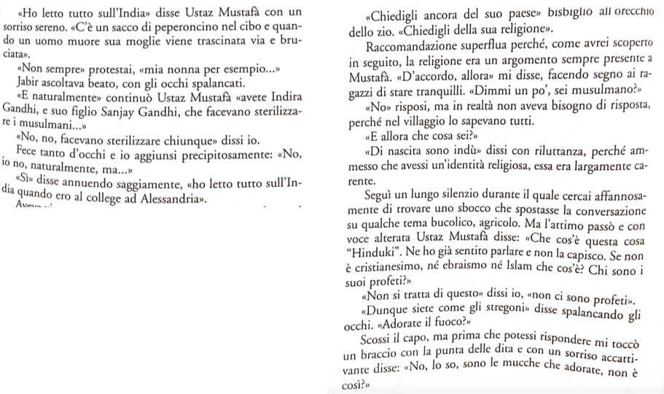
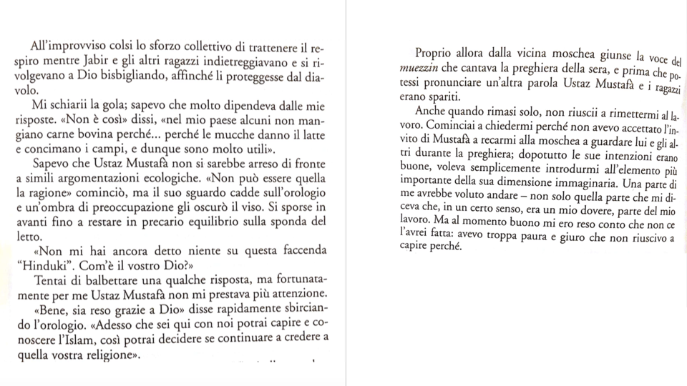
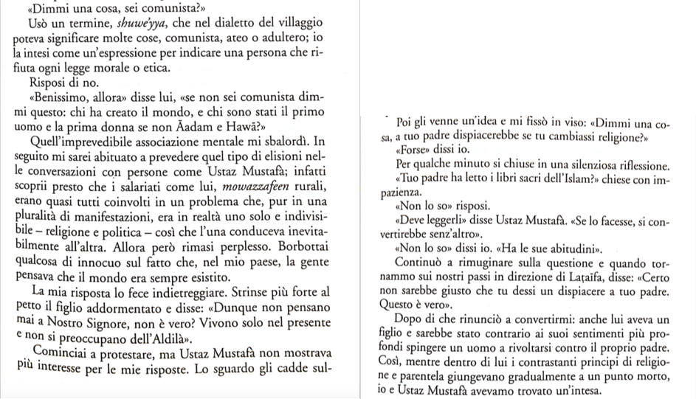

  - Testo 02
  - Ieri sera mi sono convertito alla religione cristiana cattolica, rinunciando alla mia precedente fede islamica. (…)
  - Il miracolo della Risurrezione di Cristo si è riverberato sulla mia anima liberandola dalle tenebre di una predicazione dove l’odio e l’intolleranza nei confronti del «diverso», condannato acriticamente quale «nemico», primeggiano sull’amore e il rispetto del «prossimo » che è sempre e comunque «persona»; così come la mia mente si è affrancata dall’oscurantismo di un’ideologia che legittima la menzogna e la dissimulazione, la morte violenta che induce all’omicidio e al suicidio, la cieca sottomissione e la tirannia
Ho così dovuto prendere atto che, al di là della contingenza che registra il sopravvento del fenomeno degli estremisti e del terrorismo islamico a livello mondiale, la radice del male è insita in un islam che è fisiologicamente violento e storicamente conflittuale
  - Sua Santità ha lanciato un messaggio esplicito e rivoluzionario a una Chiesa che finora è stata fin troppo prudente nella conversione dei musulmani, astenendosi dal fare proselitismo nei Paesi a maggioranza islamica e tacendo sulla realtà dei convertiti nei Paesi cristiani. Per paura. La paura di non poter tutelare i convertiti di fronte alla loro condanna a morte per apostasia e la paura delle rappresaglie nei confronti dei cristiani residenti nei Paesi islamici. Ebbene oggi Benedetto XVI, con la sua testimonianza, ci dice che bisogna vincere la paura e non avere alcun timore nell’affermare la verità di Gesù anche con i musulmani.
Dal canto mio dico che è ora di porre fine all’arbitrio e alla violenza dei musulmani che non rispettano la libertà di scelta religiosa. In Italia ci sono migliaia di convertiti all’islam che vivono serenamente la loro nuova fede. Ma ci sono anche migliaia di musulmani convertiti al cristianesimo che sono costretti a celare la loro nuova fede per paura di essere assassinati dagli estremisti islamici che si annidano tra noi.(Magdi Allam 23 marzo 2008)

Testo 03
Whatever the killers were trying to achieve, it seems improbable that building a better world was part of it. The fundamentalist seeks to bring down a great deal more than buildings. Such people are against, to offer just a brief list, freedom of speech, a multi-party political system, universal adult suffrage, accountable government, Jews, homosexuals, women's rights, pluralism, secularism, short skirts, dancing, beardlessness, evolution theory, sex."
"The fundamentalist believes that we believe in nothing. In his world- view, he has his absolute certainties, while we are sunk in sybaritic indulgences. To prove him wrong, we must first know that he is wrong. We must agree on what matters: kissing in public places, bacon sandwiches, disagreement, cutting-edge fashion, literature, generosity, water, a more equitable distribution of the world's resources, movies, music, freedom of thought, beauty, love.”
"The restoration of religion to the sphere of the personal, its de-politicization, is the nettle that all Muslim societies must grasp in order to become modern....If terrorism is to be defeated, the world of Islam must take on board the secular-humanist principles on which the modern is based, and without which Muslim countries' freedom will remain a distant dream." (Salman Rushdie)

